Тест-требования

Тест-требование 1. Ввод размера массива.

Тест-требование 2. Ввод данных о дисциплине.

Тест-требование 3. Сохранение массива в файл.

Тест-план

Тест-кейс 1.1. Проверка возможности ввода размера массива.

Номер тест-требования: 1.

Сценарий:

* Ввод размера массива – 5.

Ожидаемый результат: Запрос ввода данных о дисциплине.

Тест-кейс 1.2. Проверка обработки ошибок при вводе размера массива.

Номер тест-требования: 1.

Сценарий:

* Ввод размера массива – -4.
* Ввод размера массива – test.

Ожидаемый результат: Сообщение после первого ввода: «Минимальный размер массива - 1», сообщение после второго ввода «Размер массива должен быть положительным целым числом».

Тест-кейс 2.1. Проверка возможности ввода данных о дисциплине.

Номер тест-требования: 2.

Сценарий:

* Ввод размера массива – 2.
* Ввод данных: семестр – 5, название – РПМ, фамилия преподавателя – Иванов.

Ожидаемый результат: Запрос на ввод данных о следующей дисциплине.

Тест-кейс 2.2. Проверка обработки ошибок при вводе данных о дисциплине.

Номер тест-требования: 2.

Сценарий:

* Ввод размера массива – 2.
* Ввод данных: семестр – -1, название – пустая строка, фамилия преподавателя – пустая строка.

Ожидаемый результат: Сообщение после ввода семестра: «Некорректный семестр», сообщение после ввода название: «Некорректное название», сообщение после ввода фамилии: «Некорректная фамилия».

Тест-кейс 3.1. Проверка возможности сохранения массива в файл.

Номер тест-требования: 3.

Сценарий:

Ввод размера массива – 3.

Ввод данных о дисциплине: семестр – 1, название – test1, фамилия преподавателя – test1f.

Ввод данных о дисциплине: семестр – 2, название – test2, фамилия преподавателя – test2f.

Ввод данных о дисциплине: семестр – 1, название – test, фамилия преподавателя – testf.

* Ввод пути файла – test.txt.

Ожидаемый результат: В директории с исполняемым файлом программы был создан файл test.txt с информацией о дисциплинах из массива в порядке возрастания семестра и названия.

Тест-кейс 3.2. Проверка обработки ошибок при сохранении массива в файл.

Номер тест-требования: 3.

Предусловие: Создан и заполнен массив.

Сценарий:

* Ввод пути файла – C:\.

Ожидаемый результат: Сообщение: «Ошибка при сохранении массива в файл».

Результаты тестирования.

Тест-кейс 1.1. Проверка возможности ввода размера массива.

Ввод размера массива – 5. Результат представлен на рисунке 1.

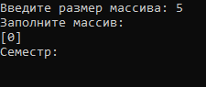

Рисунок 1 – Результат тест-кейса 1.1

Фактический результат соответствует ожидаемому. Тест пройден.

Тест-кейс 1.2. Проверка обработки ошибок при вводе размера массива.

Ввод размера массива – -4, затем test. Результат представлен на рисунке 2.

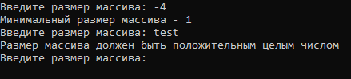

Рисунок 2 – Результат тест-кейса 1.2

Фактический результат соответствует ожидаемому. Тест пройден.

Тест-кейс 2.1. Проверка возможности ввода данных о дисциплине.

Ввод размера массива – 2. Ввод данных: семестр – 5, название – РПМ, фамилия преподавателя – Иванов. Результат представлен на рисунке 3.

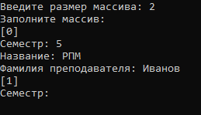

Рисунок 3 – Результат тест-кейса 2.1.

Фактический результат соответствует ожидаемому. Тест пройден.

Тест-кейс 2.2. Проверка обработки ошибок при вводе данных о дисциплине.

Ввод размера массива – 2. Ввод данных: семестр – -1, название – пустая строка, фамилия преподавателя – пустая строка. Результат представлен на рисунке 4.

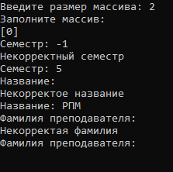

Рисунок 4 – Результат тест-кейса 2.2.

Фактический результат соответствует ожидаемому. Тест пройден.

Тест-кейс 3.1. Проверка возможности сохранения массива в файл.

Ввод размера массива – 3. Ввод данных о дисциплине: семестр – 1, название – test1, фамилия преподавателя – test1f. Ввод данных о дисциплине: семестр – 2, название – test2, фамилия преподавателя – test2f. Ввод данных о дисциплине: семестр – 1, название – test, фамилия преподавателя – testf. Ввод пути файла – test.txt. Ввод представлен на рисунке 5. Результат представлен на рисунке 6.

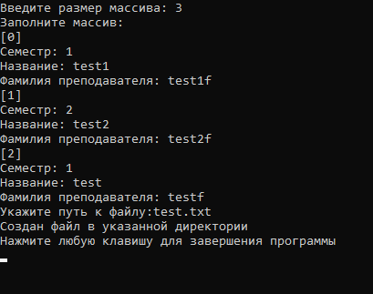

Рисунок 5 – Ввод данных тест-кейса 3.1.

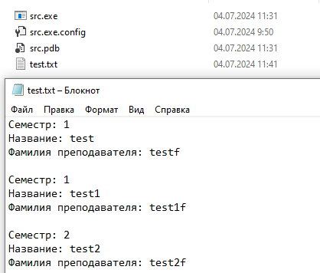

Рисунок 6 – Результат тест-кейса 3.1.

Фактический результат соответствует ожидаемому. Тест пройден.

Тест-кейс 3.2. Проверка обработки ошибок при сохранении массива в файл.

Ввод пути файла – C:\. Результат представлен на рисунке 7.

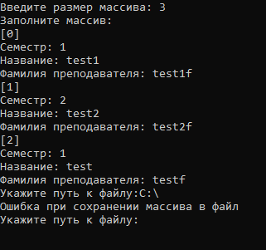

Рисунок 7 – Результат тест-кейса 3.2.

Фактический результат соответствует ожидаемому. Тест пройден.